健雄职业技术学院
企业联合大学家具采购项目

招 标 文 件

健雄职业技术学院物资采购招投标工作办公室

二〇一二年四月

目 录

第一部分：投标人须知
第二部分：投标文件格式
第三部分：项目需求
第四部分：评标标准
第五部分：合同部分条款

第一部分 投标人须知
前 附 表
项号 | 内容规定
1 | 招标综合说明：  招标内容：企业联合大学家具采购项目
2 | 投标有效期：提交投标文件截止日起60天（日历日）
3 | 本项目需在报名时缴纳标书工本费人民币300元整。  户名：太仓市非税收入财政专户  账号：40763508093001-03804  开户行：中行营业部  （转账时请先致电学院财务处告知，联系电话0512-53940831）
4 | 踏勘现场：由投标单位自行安排
5 | 答疑：2012年4月17日16:00 前,如有疑问请发送到报名的电子邮箱并及时同学院资产管理办公室电话联系.
6 | 投标文件份数：正本份数为一份 副本份数为贰份
7 | 投标文件开始接收时间：2012年4月12日13:00整；  投标文件接收截止时间：2012年4月20日9:00整，迟到者资产管理办公室拒收其投标书。
8 | 开标时间：2012年4月20日10:30整  地址：江苏省太仓市科教新城健雄路1号健雄职业技术学院院内C3-109资产管理办公室
9 | 评标方法：用综合评分法得分最高的合格投标人为中标候选人
10 | 付款方式：见第五部分。
注：标书其它部分与本表内容不一致的，以本表为准。

一、总则：
1、本招标文件仅适用于健雄职业技术学院(以下简称招标人)组织的招标活动。
2、凡符合招标规定条件的供应商均有资格参与投标。
3、无论投标过程中的做法和结果如何，投标人自行承担所有参与投标有关的全部费用。
4、开标结束后各投标人的投标样品由各投标人自行处理，费用不予补偿。
5、本次招标活动及由本次招标产生的合同受国家法律制约和保护。
招标文件：
1、招标文件包括本标书目录所列部分。投标人应仔细阅读，并在投标文件中充分反映标书的所有要求。
2、投标人应承认并履行标书中的各项规定及要求，否则投标无效。
3、招标文件中如出现品牌或型号的，要求投标产品必须达到该产品的主要性能指标，投标产品达不到该产品主要性能指标的将被扣分直至作为无效投标处理。
三、招标文件的解释：
1、若投标人对招标文件有疑点，应以招标公告中所要求的电子邮件方式告知学院资产管理办公室。
2、采购部门、招标人、法律顾问将就提出的答疑在同一网站上发布补充更正说明，请供应商关注学院外网。
3、本标书的解释权归健雄职业技术学院物资采购招投标工作办公室。
四、招标文件的补充或修正：
1、在投标截止日三日之前，由于需要对投标人的提问进行澄清或其他任何原因，招标人均可对招标文件用补充文件的方式进行补充或修正。
2、对招标文件补充或修正，招标人将在同一网上刊登或通过电子邮件方式发送给报名的供应商，所有本标书的补充或更正均为本次标书不可或缺的组成部分。
五、投标文件：
见招标第二部分
六、投标文件的组成、要求、签署及份数：
（一）投标文件应包括以下几个部分：
1、开标一览表（（与投标书分开，单独密封签章））
1、要求提供的投标资格文件。（如为复印件需加盖红印）
资格文件：营业执照、税务登记证、企业法定代表人身份证（非法定代表人前来投标的，须出具企业法定代表人授权委托书和被委托人身份证）、投标人资格声明函。
2、投标承诺书。
3、标书附件格式部分如投标人需要提供，应由投标人按给定格式提供，同时作为投标文件的组成部分。
4、对本次招标内容的投标报价表格由投标人按给定格式如实填写（编写），如给定格式不够使用，投标人可参照给定格式予以补充，同时作为投标文件的组成部分。
5、投标保证金缴纳证明。
6、投标人认为需要提供的其它资料（如对招标书要求的偏离说明等）。
7、本次招标书中其它要求提供的资料。
（二）要求：
1、投标文件应用不褪色的黑色墨水书写或打印。
2、投标文件的每一项内容必须有法定代表人或授权代表签章。
3、投标文件份数为正本一份，副本二份，须各自装订成册。
4、投标文件不应有涂改、增删和潦草之处，如有必须修改时，修改处必须有法人或授权代表的签章。
5、投标文件的有效期见《前附表》。
6、投标文件组成部分中如标书已给定格式的，投标人应按给定格式提供，不得更改，如必须更改时，须另行制作偏离说明，并作为投标文件的组成部分。
7、如投标内容没有规定具体格式，为便于评委阅读，请自行编制标书并制定标书目录，但必须包含标书中所要求的全部内容，如内容有疏漏，由投标人自行负责。
8、投标时，投标人应自行将投标文件密封完好，并在密封处加盖公章(或经公章授权的投标专用章，须提供授权书)，同时在信封上注明正、副本，及标书编号。投标书格式部分要求开标一览表的，请单独密封签章，否则有可能被扣分。
9、一经投标，无论投标人是否中标，其投标文件恕不退还。
七、投标报价：
1.按照招标文件要求进行报价，投标报价既要有总报价，也要有分项报价。
2.投标人的报价应包括投标产品交付采购单位使用前一切费用，不仅限于此：设计、制造费、设备、备品备件和专用工具费、安装和调试费、培训费、包装和运保费、吊装费、检验和检测费、验收费、培训和技术文件费、售后服务费、接线和开通费、人工费、各种税费、质保期的一切费用以及投标人认为需要的其它费用等。在安装、调试过程中，如发现有漏项、缺件，卖方应无条件、无偿补齐，所发生的费用，视为已包含在投标人的投标报价之中，且并不因此影响交付买方使用的时间。
3.招标文件要求应随机配置的项目及服务，其报价均应计入投标总价。若投标人有漏报或未按要求报价的项目，开标后将要求投标人补报而不能增加投标总价，否则将被视为非响应性投标。若投标的供货范围超过招标文件要求的供货范围，评标时不予核减。
八、投标日期：
投标人应按照本次招标活动的日程安排规定的投标时间在指定地点进行投标、逾期不予受理。
九、开标、评标：
1、招标人按照本次招标活动的日程安排表规定的开标时间在指定地点召开开标会，投标人的法定代表人或授权代表须准时参加，否则投标无效。
2、开标时，先由监察部门审查每一份投标文件是否密封合格，在确认合格后，由监察部门拆封并审查投标文件组成是否齐全，是否提交了投标保证金，文件签署是否合格。
3、上述内容经审查全部合格后，由招标人主持进行唱标，唱标主要内容为投标文件正本中“开标一览表”的内容，或招标人认为合适的其它内容，并做唱标记录。
4、投标人资格审查：主要审查四个方面的内容（投标人必须携带所要求的资格原件）：
（1）经营范围；
（2）企业状况；
（3）履约能力；
（4）经营信誉。
5、成立评标委员会，评委成员名单在开标会议上宣布。
6、投标书的澄清：为有利于评标审查，招标人公开开标后，在评标过程中，可随时要求投标人对其投标书的内容做出澄清，但不得对投标书的实质内容加以修改。
7、投标文件的初审：
（1）对投标文件的初审包括投标文件的完整性和对招标文件的响应性；
（2）评标委员会将审查每份投标文件组成是否齐全，是否提交了投标保证金，文件签署是否合格，是否有计算错误；
（3）评标委员会将审查每份投标文件对招标文件的要求是否做出了实质性的响应。实质性响应是指投标文件符合招标文件的所有条款、条件和规格，而没有重大偏离或保留。重大偏离或保留系指影响到招标文件规定范围、质量和性能，或限制了需方的权利和投标人的义务的规定，而纠正这些偏离将影响到其他提交了实质性响应投标文件的投标人的公平竞争地位；
（4）判断投标文件的响应与否只根据投标文件本身，而不寻求外部证据；
（5）招标人将拒绝没有实质上响应招标文件的投标文件；
（6）对于同一内容如果以文字大写表示的数据与数字表示的数据不一致，应以文字为准，文字大写不规范，以数字为准，单价与总价不符，以单价为准；
只有符合资格条件且实质性响应招标文件的投标人才能进入下一阶段的评标。
8、投标响应实质评审采用综合比较评分方法，严格按照招标文件的要求条件评分标准以及投标人所作的实质性响应内容进行，比较报价，同时考虑以下因素；
（1）货物、工程、服务质量保证（保障）内容；
（2）投标人信用及财务状况；
（3）售后服务，维修、维护、备件、配件供应及其伴随服务；
（4）其他优惠条件；
（5）经营信誉和社会信誉。
9、评标过程的保密：
（1）在宣布中标之前，凡属于审查、澄清、评价、比较投标文件和中标人等有关信息，均不得泄露给投标人或与评标工作无关的人员；
（2）投标人不得探听上述信息，不得以任何行为影响评标过程，否则将被废标；
（3）在评标期间，招标人将指定联络员与投标人进行联络。
十、定标：
1、评标委员会根据评分标准进行评分，推荐综合得分最高的投标单位为中标单位。
2、评标委员会有权评定中标，同时也有权拒绝任何或所有投标者中标。
3、学院监察处对招投标全过程进行监察。
4、评标结束后，招标人将公布评标结论。
5、对落标单位，招标人不作落标解释。
6、在标书有效期内，因中标单位不按期签订合同或因法定或招标文件的规定而要取消中标资格的，则招标人有权决定得分居中标单位后一名单位中标或拟重新组织招标。
7、最低的投标报价或最高的折扣比例是本次标书中标的主要条件。
十一、签订合同：
1、在合同签订之前，招标人有权对中标单位的履约能力进行最后审查，审查方式包括询问、调查和实地考察，如发现中标单位提供的材料虚假或对标书所要说明的情况故意隐瞒或虚报，则招标人有权取消其签约资格，没收其投标保证金，并另行评定中标者（在标书有效期内）。
2、中标单位收到中标通知书后应严格按照通知书要求的时间和地点与需方代表签订合同，否则按开标后撤回投标处理。
3、签订合同书应以招标文件和中标单位的投标文件为依据。
4、签订合同时，中标单位须按规定交纳履约保证金1万元，竣工验收合格后无息返回。
5、招标人监督合同的执行，协调和处理履约过程中的问题，同时对售后服务进行评价，如果在履约过程中，中标单位不能按照其投标书所作的承诺履行义务，则招标人有权向学院物资采购招投标工作领导小组申请取消其中标资格，并没收其履约保证金。
十二、废标标准
在招标过程中，出现下列情况之一的，应予废标：
符合资格的供应商或者对招标文件作实质响应的供应商不足三家的；
出现影响采购公正的违法、违规行为的；
投标人的报价均超过了采购预算，采购方不能支付的；
因重大变故，采购任务取消的；
废标后，招标人将把废标的理由通知所有投标人 。
十三、无效投标标准：
1、关于投标文件制作方面有以下情况之一的，该投标文件作无效投标处理：
⑴未按招标文件(包括发标后招标方的补充修正资料，下同)需求提供所需设备或服务报价的；
⑵字迹潦草，无法辨认，修改处未加盖法定代表人或委托代理人印章的；
⑶未递交招标文件要求必须提供的文件和资料的；
⑷未按要求盖章的；
⑸相互勾结、串通制作投标书的；
2、关于投标文件提交方面有以下情形之一的，该投标文件作处理：
⑴在招标文件规定截止时间以后送达的标书；
⑵送达的标书未按要求密封、盖章的；
⑶招标文件明确要求交纳投标保证金而未交的；
3、关于评标、答疑过程中以下情形作无效投标处理：
⑴评标时评委要求对招标书中相关问题作解释和书面澄清时，投标人拒绝的；
⑵以威胁、行贿等手段影响评委公正评审的。
4、对实际投标资料审核后发现报名资格不符或资料有虚假情况者；
5、如有样品，不符合需求者作无效投标处理；
6、其它评标委员会认为可作无效投标处理情形的。

第二部分 投标文件格式

说明：
对本章所有的投标书格式 ，投标方可根据自身情况进行补充和修改，但补充和修改不得造成与本格式内容有实质性的违背。
投标承诺书
投标单位：（盖章）
投标单位法定代表人：
健雄职业技术学院：
我们收到贵单位 项目招标文件，经仔细阅读和研究，我们决定参加投标。
1、我们愿意按照招标文件的一切要求，提供包括完成该项目全部内容的设备、材料、人工、机械、保险、劳保、各种税费以及质保期间的一切费用。总价格为人民币大写 (￥： )。 明细见《投标报价表》。
2、如果我们的投标书被接受，我们将严格履行招标文件中规定的每一项要求，按期、按质、按量履行合同的义务。
3、我们同意按招标文件中的规定，本投标书的有效期限为开标后 六十 天。
4、我们愿意提供招标方在招标文件中要求的所有资料。
5、我们认为你们有权决定中标者，还认为你们有权接受或拒绝所有的投标者。
6、我们愿意遵守招标通告及招标文件中所列的收费标准。
7、我们承诺该项投标在开标后的全过程中保持有效，不作任何更改和变动。
8、我们愿意按招标文件的规定交纳投标保证金；
9、如果我们中标，我们愿意在签订合同时支付履约保证金；
10、综合说明：
（1）伴随服务及配合措施；
（2）要求甲方提供的配合；
（3）对招标文件有不同意见的偏离说明；
（4）其它说明。
所有有关标书的函电，请按下列地址联系：
单位：
联系人：
地址：
邮政编码：
联系电话：
传真：
投标方：（单位盖章）
法定代表人或授权委托人：（签字或盖章）
年 月 日

投标人资格声明函
项目名称：
日 期；

健雄职业技术学院：
我公司愿针对本次＿＿＿＿＿＿＿＿＿＿＿＿＿＿＿＿招标进行投标。投标文件中所有关于投标资格的文件，证明陈述均是真实的、准确的。若有违背，我公司愿意承担由此而产生的一切后果。

投标人代表签字：
投标人公章：

投标人法定代表人授权书

项目名称：
日 期：

健雄职业技术学院：
＿＿＿＿＿＿＿＿＿＿＿＿＿＿＿＿＿系中华人民共和国合法企业，法定地址＿＿＿＿＿＿＿＿＿＿＿＿＿＿＿＿＿，特授权＿＿＿＿＿＿＿代表我公司全权办理针对上述项目的投标，参与开标、谈判、签约等具体工作，并签署全部有关文件、协议及合同。
我公司对被授权人签名的所有文件负全部责任。
在撤销授权的书面通知以前，本授权书一直有效。被授权人签署的所有文件（在授权书有效期内签署的）不因授权的撤消而失效，本授权书自投标开始至合同履行完毕止。

被授权人签名： 授权人签名：
职 务： 职 务：
联 系 电 话： 投标人公章：

开标一览表

采购项目名称：

投标人名称（公章）：

标段名称 | 投标价 | 交货时间

法定代表人或授权委托人：（签字或签章）

日期： 年 月 日

注：为便于唱标，本表请单独密封签章

投标响应报价表
采购项目名称：______
序号 | 名称 | 品牌规格型号 | 偏离采购要求说明 | 单位/数量 | 单价 | 总价
总报价（人民币大写） ¥：
报价单位（盖章）： 联系人： 联系电话：
法定代表人签字或签章：
日期： 年 月 日

企业情况表
单位名称：（公章）
法定代表人 |  | 成立日期
企业地址 |  | 注册资本 | 万元
经营范围
职工人数 |  | 其中：有中高级以上职称的人数
资产总计 | 万元 | 净资产 | 万元
股东权益 | 万元 | 销售收入 | 2010年 万元
实现利润 | 2010年 万元
营业面积（含厂房面积） | 平方米 | 其中： | 自有面积 平方米  承租面积 平方米
单位简历及内设机构情况
单位优势及特长
近三年来完成或正在履行的重大合同情况
最近2年内在经营过程中受到何种奖励或处分 | （包括财政、工商、税务、物价、技监部门稽查情况和结果）
最近5年内有无因售假、售劣或是其他原因被消费者投诉或起诉的情况及说明 | （包括解决方式和结果）
最近5年内主要负责人有无因经济犯罪被司法机关追究的情况及说明
获得技术认证的工程师及简介
其他需要说明的情况

第三部分 项目需求

（一）采购设备名称、数量：
序号 | 区域 | 名称 | 参考样图 | 规格 | 物料 | 颜色 | 数量 | 单位
一 | 区域：教室
1 | 教室 | 课桌 | 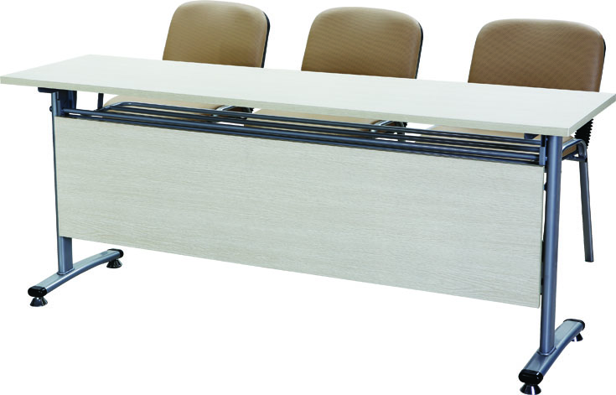 | 1200*400*750 | 采用0.8mm的台湾“富美家”牌，优质可弯曲美耐板，硬度高，不易磨花，具有防火性,哑光持久。基料板材均采用符合E1级标准的“露水河”绿色环保高密度刨花板，含水率：4%～13%，甲醛释放量<9mg/100g。所有材料均经过防虫、防腐等化学处理,采用广东“粤泰”优质五金配件。 | 待定 | 28 | 张
2 | 教室 | 课桌 |  | 1400*700*750 | 采用0.8mm的台湾“富美家”牌，优质可弯曲美耐板，硬度高，不易磨花，具有防火性,哑光持久。基料板材均采用符合E1级标准的“露水河”绿色环保高密度刨花板，含水率：4%～13%，甲醛释放量<9mg/100g。所有材料均经过防虫、防腐等化学处理,采用广东“粤泰”优质五金配件。 | 待定 | 32 | 张
3 | 教室 | 课椅 | 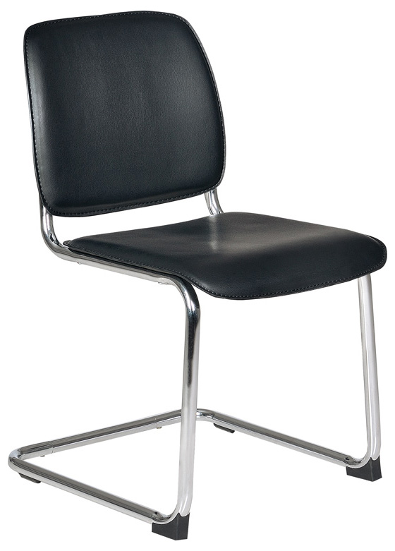 | 常规 | 椅面采用优质韩皮，内部采用“惠丰”牌阻燃、环保高密度聚亚安脂-树脂（CM成型座棉），密度45kg/m3、回弹力90%、达国家阻燃标准。靠背、坐垫采用15mm多层曲木板热压成型。椅架采用优质电镀不锈钢管折弯而成。 | 待定 | 120 | 张
4 | 教室 | 演讲台 | 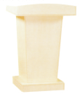 | 700*500*1130 | 采用0.8mm的台湾“富美家”牌，优质可弯曲美耐板，硬度高，不易磨花，具有防火性,哑光持久。基料板材均采用符合E1级标准的“露水河”绿色环保高密度刨花板，含水率：4%～13%，甲醛释放量<9mg/100g。所有材料均经过防虫、防腐等化学处理,采用广东“粤泰”优质五金配件。 | 待定 | 2 | 张
二
  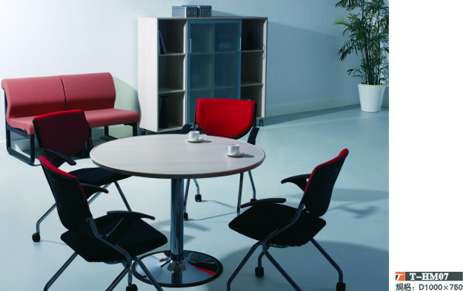
  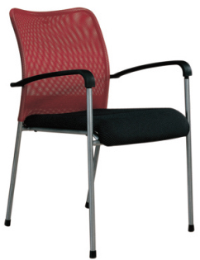
  区域：院长副院长办公室
5 | 院长副院长办公室 | 主管桌 | 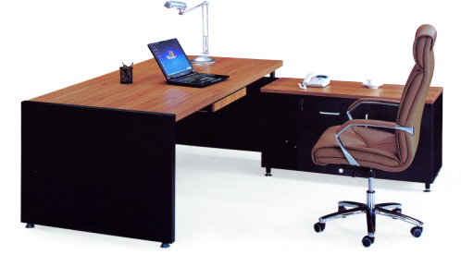 | 2000*1650*750 | 采用0.8mm的台湾“富美家”牌，优质可弯曲美耐板，硬度高，不易磨花，具有防火性,哑光持久。基料板材均采用符合E1级标准的“露水河”绿色环保高密度刨花板，含水率：4%～13%，甲醛释放量<9mg/100g。所有材料均经过防虫、防腐等化学处理,采用广东“粤泰”优质五金配件。 | 待定 | 2 | 张
6 | 院长副院长办公室 | 主管椅 | 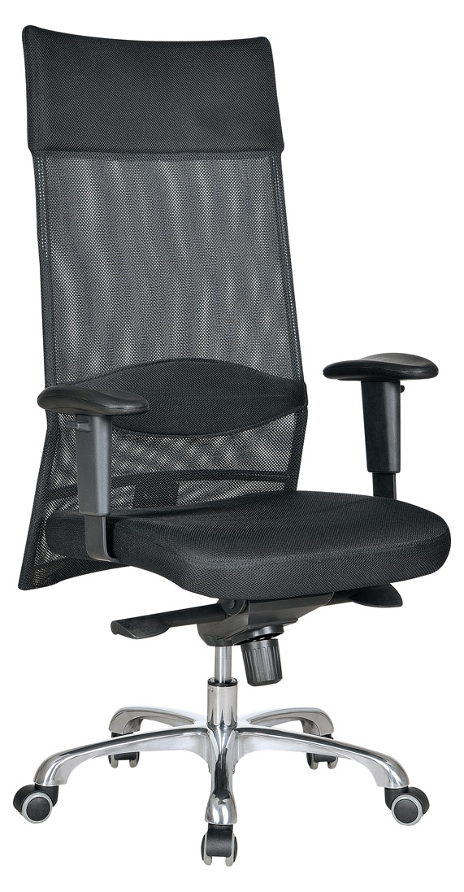 | 常规 | 椅面采用台湾颐达布艺，布绒色泽亮丽、阻燃、防污、耐磨性强；座垫采用高密度、高回弹PU定型发泡海绵，密度≥45kg/cm3,软硬适中，回弹性能好，不变形；座垫依据人体工学原理设计，采用1.5MM夹板八层垫压成成型，成型板材约12MM，板材承受力达300KG，采用优质气压棒，升降自如，升降时基本无声响，经测度可承受250KG压力，升降30万次无损；五轮脚架采用33%尼龙架纤维材料一次冲压成型，底部独有的加强筋（肋状设计）保证受力均匀，滑动时无杂音。 | 待定 | 2 | 把
7 | 院长副院长办公室 | 班前椅 | 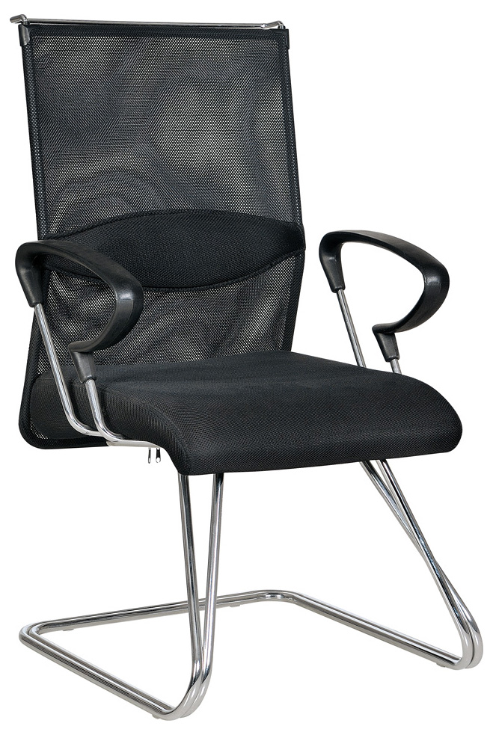 | 常规 | 椅面采用台湾颐达布艺，布绒色泽亮丽、阻燃、防污、耐磨性强；座垫采用高密度、高回弹PU定型发泡海绵，密度≥45kg/cm3,软硬适中，回弹性能好，不变形；座垫依据人体工学原理设计，采用1.5MM夹板八层垫压成成型，成型板材约12MM，板材承受力达300KG，配合优质钢架结构。 | 待定 | 4 | 把
8 | 院长副院长办公室 | 文件柜 | 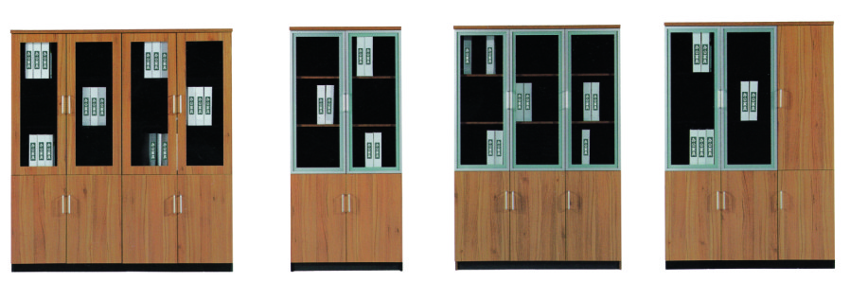 | 4010*432*1806 | 采用0.8mm的台湾“富美家”牌，优质可弯曲美耐板，硬度高，不易磨花，具有防火性,哑光持久。基料板材均采用符合E1级标准的“露水河”绿色环保高密度刨花板，含水率：4%～13%，甲醛释放量<9mg/100g。所有材料均经过防虫、防腐等化学处理,采用广东“粤泰”优质五金配件。 | 待定 | 4 | 组
9 | 院长副院长办公室 | 茶几 | 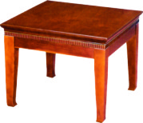 | 600*600*450 | 采用0.8mm的台湾“富美家”牌，优质可弯曲美耐板，硬度高，不易磨花，具有防火性,哑光持久。基料板材均采用符合E1级标准的“露水河”绿色环保高密度刨花板，含水率：4%～13%，甲醛释放量<9mg/100g。所有材料均经过防虫、防腐等化学处理,采用广东“粤泰”优质五金配件。 | 待定 | 2 | 只
三 | 区域：秘书室
11 | 秘书室 | 主管桌 | 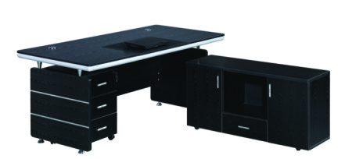 | 1600*800*750 | 采用0.8mm的台湾“富美家”牌，优质可弯曲美耐板，硬度高，不易磨花，具有防火性,哑光持久。基料板材均采用符合E1级标准的“露水河”绿色环保高密度刨花板，含水率：4%～13%，甲醛释放量<9mg/100g。所有材料均经过防虫、防腐等化学处理,采用广东“粤泰”优质五金配件。 | 待定 | 2 | 张
12 | 秘书室 | 主管椅 |  | 常规 | 椅面采用台湾颐达布艺，布绒色泽亮丽、阻燃、防污、耐磨性强；座垫采用高密度、高回弹PU定型发泡海绵，密度≥45kg/cm3,软硬适中，回弹性能好，不变形；座垫依据人体工学原理设计，采用1.5MM夹板八层垫压成成型，成型板材约12MM，板材承受力达300KG，采用优质气压棒，升降自如，升降时基本无声响，经测度可承受250KG压力，升降30万次无损；五轮脚架采用33%尼龙架纤维材料一次冲压成型，底部独有的加强筋（肋状设计）保证受力均匀，滑动时无杂音。 | 待定 | 2 | 把
13 | 秘书室 | 文件柜 | 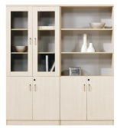 | 1604*432*1806 | 采用0.8mm的台湾“富美家”牌，优质可弯曲美耐板，硬度高，不易磨花，具有防火性,哑光持久。基料板材均采用符合E1级标准的“露水河”绿色环保高密度刨花板，含水率：4%～13%，甲醛释放量<9mg/100g。所有材料均经过防虫、防腐等化学处理,采用广东“粤泰”优质五金配件。 | 待定 | 2 | 组
四 | 区域:开放区办公区 |  | 屏风办公区
14 | 开放区办公区 | 屏风工作位 |  | 1400*1600*4450 | 采用0.8mm的台湾“富美家”牌，优质可弯曲美耐板，硬度高，不易磨花，具有防火性,哑光持久。基料板材均采用符合E1级标准的“露水河”绿色环保高密度刨花板，含水率：4%～13%，甲醛释放量<9mg/100g。所有材料均经过防虫、防腐等化学处理,采用广东“粤泰”优质五金配件。 | 待定 | 8 | 人位
15 | 开放区办公区 | 职员椅 | 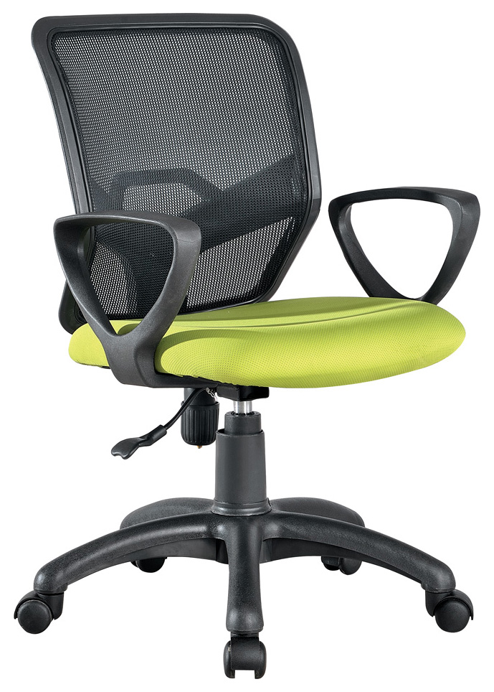 | 1400*1600*4450 | 椅面采用台湾颐达布艺，布绒色泽亮丽、阻燃、防污、耐磨性强；座垫采用高密度、高回弹PU定型发泡海绵，密度≥45kg/cm3,软硬适中，回弹性能好，不变形；座垫依据人体工学原理设计，采用1.5MM夹板八层垫压成成型，成型板材约12MM，板材承受力达300KG，采用优质气压棒，升降自如，升降时基本无声响，经测度可承受250KG压力，升降30万次无损；五轮脚架采用33%尼龙架纤维材料一次冲压成型，底部独有的加强筋（肋状设计）保证受力均匀，滑动时无杂音。 | 待定 | 8 | 把
16 | 开放区办公区 | 打印机柜 | 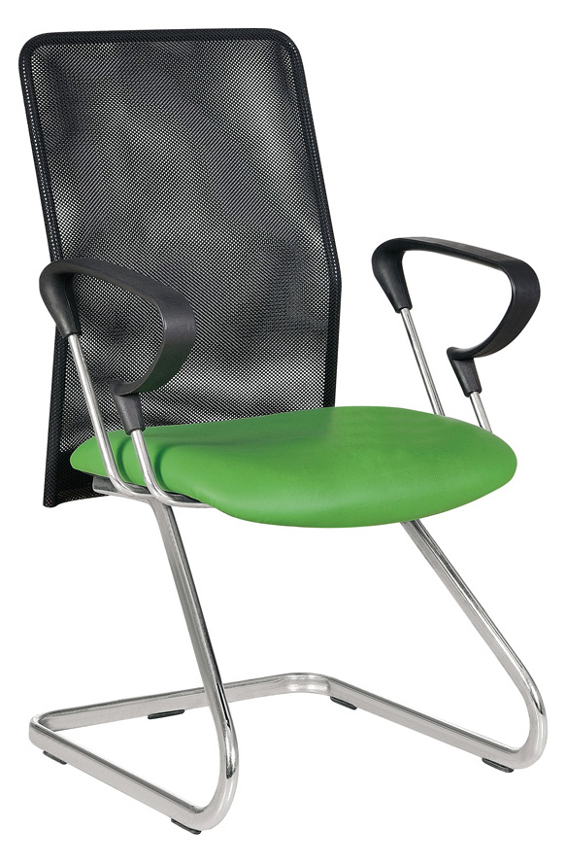  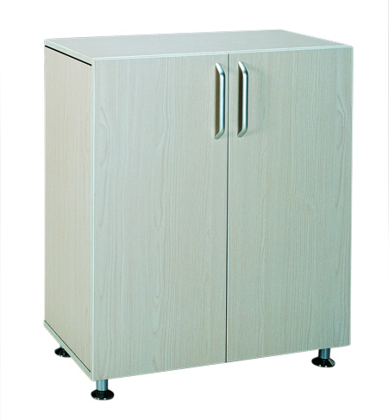 | 802*432*750 | 采用0.8mm的台湾“富美家”牌，优质可弯曲美耐板，硬度高，不易磨花，具有防火性,哑光持久。基料板材均采用符合E1级标准的“露水河”绿色环保高密度刨花板，含水率：4%～13%，甲醛释放量<9mg/100g。所有材料均经过防虫、防腐等化学处理,采用广东“粤泰”优质五金配件。 | 待定 | 1 | 组
五 | 区域:多功能(休息区域)
17 | 多功能（休息区域 | 书架 | 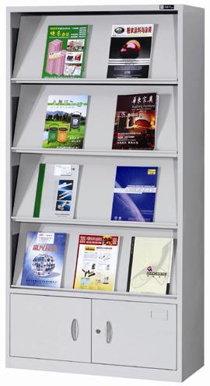  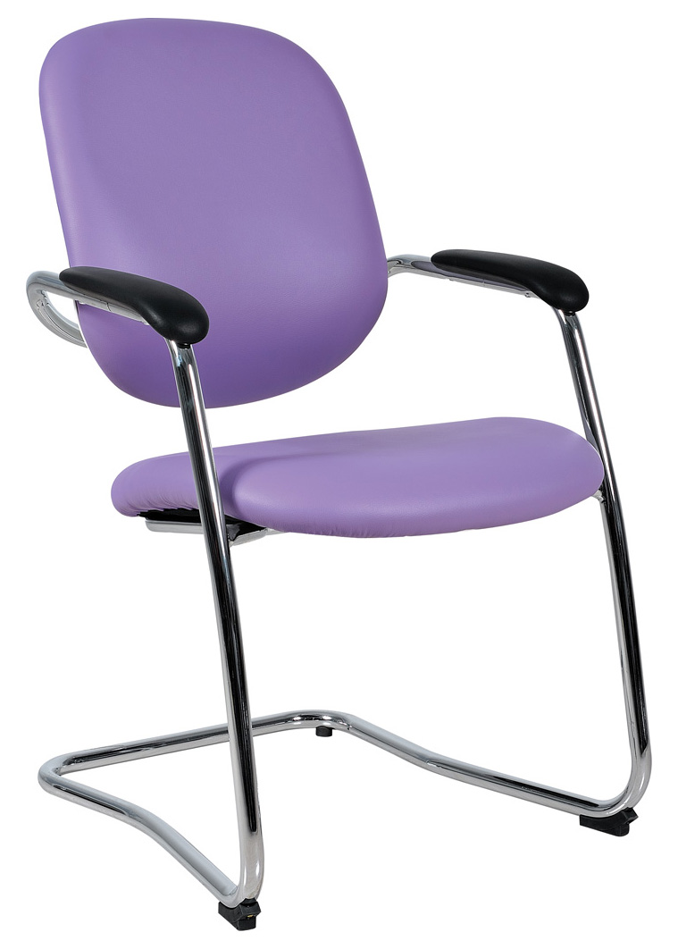 | 2800*400*1800 | 采用上海宝钢产ST12、SPCC优质冷扎钢板，柜体板件采风0.6mm钢板，加强筋件采用1.0mm-2.5mm钢板，利用电脑数控冲床、压床成型，确保精确度高，而表面处理为静电粉末喷涂，事前更经清洗，除油、磷化等七个前置处理程序，确保质量完美。 | 待定 | 1 | 组
18 | 多功能（休息区域 | 报刊架 | 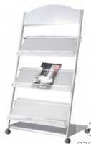 | 常规 | 优质钢架结构 | 待定 | 1 | 个

（二）综合说明：
1.报价要求：投标人应对所投标段的全部货物进行报价，报价不全者为无效投标。同时，投标报价不得超过采购预算。报价应包含所有货物、附件的包装、运输、运杂、保险、税金、安装、调试、售后服务等一切费用。
2.售后服务要求：所有货物保修≥1年（不得低于生产厂家质保年限），终身维修。供应商必须为交付的所有货物按照国家的相关法规提供免费保修。在产品保修期内，一旦发生质量问题，供应商需在4小时内响应，并保证在接到通知工作日的24小时内到现场进行维修、更换或退货，费用由供应商负责。如供应商在接到通知工作日的24小时内没有答复或处理问题，则视为供应商承认质量问题并承担由此而发生的一切费用。保修期间产品的一切质量问题，更换部件及产品本身质量原因造成的直接经济损失应全部由供应商自行负责。
3.交付使用时间：2012年4月30日前交货并安装调试完成。
4.成交供应商在供货时需向采购方提供全套中文维修资料（含中文操作手册和维修手册），并提供专业、系统的技术培训，保证需方操作人员正常使用设备的各种功能，提供维修工程师的培训。
5.验收：设备安装后，按国际和国家标准及厂方标准进行质量验收。供方应向需方提供详细的验收标准、验收手册。当双方对验收标准有争议时，可委托双方一致认可的国家相关权威检测中心进行检测，费用由责任方承担。

第四部分 评分标准
（一）价格基准分（30分）：
第一步：谈判报价低于或等于项目预算的，为有效报价。超预算的报价为无效报价。无效报价的谈判响应文件不进行评分，也不得标。
第二步：在所有有效报价中满足谈判采购文件要求，且价格最低的报价为评标基准价，其价格分为30分，其他谈判供应商的价格分按照下列公式计算（计算结果四舍五入保留两位小数）
报价得分＝（评标基准价/谈判报价）×30％×100
(二)技术分：48分
1、主要原材料检测报告 （12分）
（包括防火板、密度板、导轨、铰链、弹簧、海绵、牛皮、钢板、绷带、气压棒、绒布、五金件），有一个得1分，其中密度板的甲醛释放小于4.5否则该项不得分，钢板厚度大于1.4MM，否则该项不得分，以有效期内检测报告为评标依据，原材料检测报告必须为投标产品生产企业出具并且在检测报告中注明原材料的生产厂家，否则不得分，检测报告原件带至开标现场与投标文件中的复印件进行核对，不一致者不得分；
2 成品检测报告 （7分）
（包括班台、书柜、沙发、班椅、防火板办公桌、职员椅、茶几）有一个得1分，其中班台、书柜、沙发必须为优等品，否则该项不得分以有效期内检测报告为评标依据，成品检测报告必须为投标产品生产厂家出具的检测报告，否则不得分，检测报告原件带至开标现场与投标文件中的复印件进行核对，不一致者不得分。
注：谈判单位在谈判文件中提供产品原材料及成品检验报告的复印件，并且产品原材料和成品检验报告的原件必须在开标截止时间前携带至开标现场，以备核查，否则该项不得分。
3、投标产品彩图与招标文件要求的符合性、合理性 (最高4分，其余0-3分）
4、家具平面布置图设计的合理性与科学性 （最高4分，其余0-3分）
5、家具三维布置图的合理性与科学性 （最高4分，其余0-3分）
6、样品比较：15分 （投标人须提供教室区域的课桌和椅子为样品至评标现场）
提供的样品的款式符合度 由评委在0～5分之间打分
提供的样品的尺寸 由评委在0～5分之间打分
提供的样品的质量、工艺 由评委在0～5分之间打分
7、谈判单位针对本项目的交货计划以及安装、调试、验收方案；最高2分
（三）售后服务： 10分
1、服务体系的完备性、技术力量比较(1分)
2、质保期满后维修、保养收费比较（2分）
3、质保期每增加一年得0.5分，最高1分
4、维修响应时间及完成维修时间承诺的比较（2分）
5、供货及安装计划及与甲方、其他施工单位的配合措施比较（2分）
6、评委认可的优惠措施（2分）
(四)公司评价：12分
1、成功案例：最高4分
2011年以来完成过的类似成功案例（单个项目金额≥30万），有一份得1分
2、投标产品生产企业属于财政部、环保总局“环境标志产品政府采购清单”最新一期中的，须提供相关文件复印件。 2分
3、投标产品通过中国环境标志产品认证（十环）的，须提供相关证书复印件。 1分
4、生产厂家产品通过的有效期内的相关体系认证情况，最高为3分
CQC认证（有一个得1分，最高2分）；职业健康安全管理体系认证（1分）
5、投标文件的规范性、完整性比较 （2分）

第五部分：合同部分条款

1．交付使用时间：
2012年4月30日前到货，并安装、调试结束，验收合格，交付买方使用。
2．收货人：健雄职业技术学院
3. 交货地点：买方指定地点。
4. 买方付款方式及期限：
设备、材料全部运抵交货地点，并安装结束，调试完毕，验收合格后，15天内，买方向卖方支付合同总价70%的货款；正常使用一个月后买方向卖方支付合同总价25%的货款；质保期满，所有设备、材料及安装无质量问题，10天内，买方向卖方付清合同总价5%的余款。
5. 验收
5.1供方应严格按照标书的有关规定提供合格商品，均应是原装商品，保证货物为全新、未使用的原装正品；除有特殊要求的外，其余均为标准配置；货物上均有合格证，包括_品牌的_有关标志；
5.2货物验收地点即为到货地点。验收时，供需双方派员一起当场开箱验货，如发现货物短缺、质次、损坏、产地和规格不符等问题，应作详细记录，由供方立即无条件为需方调换或补齐，同时由供方承担因此而产生的一切后果；设备、材料安装、调试结束，买、卖双方派员共同验收，
5.3验收标准：供方提供的设备必须符合我国最新颁布的与之相关的技术规范与标准，同时须满足招标书中所列全部规格、颜色、技术条件及功能要求和供方承诺的其它指标，达到验收标准，则验收合格。
6. 质保期及售后服务
6.1卖方所供设备、材料及安装的质量保证期为12个月，自验收合格起计算。软件终生免费升级。
6.2在质保期内，因卖方所供设备、材料制造质量或安装问题出现设备故障时，卖方在接买方通知后，4小时内响应，并在24小时内赶到买方现场，免费予以排除故障、修复或更换零部件。还应支付因更换所发生的运输、保险、安装、检测等有关的全部费用。
6.3在质保期内，因买方使用不当原因出现设备故障时，卖方在接买方通知后，应在11.2条款中所述的时限内赶到买方现场，帮助排除故障、修复或更换零部件，需购买零部件时，酌情收取成本费。
6.4质保期满后，如设备出现故障，卖方在接买方通知后，仍应在上述时间内响应、派人赶到买方现场，帮助排除故障、修复或更换零部件，需购买零部件时，酌情收取成本费。
7.技术资料
按“（二）技术要求”中的要求提供相关资料。
8. 违约责任
8.1 卖方的违约责任
8.1.1卖方未按合同规定的质量要求交货，买方有权拒收，由此造成的直接损失和间接损失由卖方赔偿。
8.1.2卖方逾期交付（包括整修、返工、补交或由买方提出更改、卖方承诺，但未在承诺的工期内完成等）应向买方偿付违约金，每逾期1天，按合同总价的10%偿付违约金。
8.1.3 卖方不能交付或不能完成合同，卖方双倍返还买方已支付的货款。
8.1.4本合同所有货物的制造及安装，都必须由卖方自己或投标文件中明确的单位承担，不得分包给其他单位。否则，买方有权按卖方不能交付或不能完成合同处理。
8.1.5 卖方履行义务不符合合同约定时，买方将扣减5%尾款。
8.2 买方的违约责任：买方未按合同规定的时间和要求向卖方提供技术资料等，卖方交付时间顺延。
8.3 卖方供给买方的设备、材料及卖方自己的施工用具，进入买方工地现场后的保管，由卖方负责；卖方在买方工地现场安装、调试、验收人员的安全、保险、食宿、交通由卖方负责。
8.4 卖方在设备安装、调试、验收过程中，买方提供下列条件和配合，超出下列范围的由卖方自理：
8.5 买方使用卖方提供的设备，当受到第三方提出的侵犯其专利权、商标权或工业设计权的起诉时，一切后果由卖方负责。
9. 争议的处理
买卖双方对本合同有争议时，双方可协商予以解决。双方协商不能解决时，向买方所在地人民法院提起诉讼。
10. 合同的生效
10.1 本合同一式肆份，买方执两份，卖方及太仓市政府采购中心执一份，自买卖双方签字、盖章之日起生效。
10.2 未尽事宜、双方协商解决，并按《合同法》调整。

(全文完)

